|  |
| --- |
| Asistenciapp |
| SISTEMA DE ASISTENCIA POR WIFI |
| DOCUMENTO DE ANALISIS |
|  |
| **09/11/2018** |

|  |
| --- |
| Este documento servirá para mostrar la especificación de los requisitos del sistema mencionado en esta portada (SAPW) y el análisis que intenta comprender la problemática del proyecto. |

Contenido

INTRODUCCIÓN 2

PROPOSITO: 2

ALCANCE: 2

DEFINICIONES Y ACRONIMOS: 2

MODELO DE CASO DE USOS 3

LISTA DE ACTORES: 3

LISTA DE CASOS DE USO DEL SISTEMA 4

1. GESTIONAR PROYECTOS 4

2. REGISTRAR HORA DE LLEGADA 4

3. GENERAR SUELDOS 5

4. SEGUIMIENTO DE VENTAS 5

5. ACTUALIZAR RECURSOS HUMANOS 6

DIAGRAMA DE CASOS DE USO DE SISTEMA 6

1. GESTIONAR PROYECTOS 6

2. REGISTRAR HORA DE LLEGADA 6

3. GENERAR SUELDOS 7

4. SEGUIMIENTO DE VENTAS 7

5. ACTUALIZAR RECURSOS HUMANOS 7

# INTRODUCCIÓN

## PROPOSITO:

El propósito presente es el de informar sobre los requisitos que los clientes no han proporcionado para la construcción de la solución a su problema empleando para esto una proceso de construcción de un sistema de software que satisfaga el deseo del cliente.

## ALCANCE:

El sistema SAPW podrá permitir la gestión de las asistencias del personal de la empresa que lo necesite, así como el cálculo de la remuneración de sus sueldos respecto a su historial de asistencias, tardanzas, faltas y justificaciones. Todo esto a través de la red de la empresa.

## DEFINICIONES Y ACRONIMOS:

**SAPW**: Sistema de asistencia por WIFI.

**ASISTENCIAPP**: Nombre de la constructora de software.

**CUS**: Casos de usos.

# MODELO DE CASO DE USOS

## LISTA DE ACTORES:

|  |  |
| --- | --- |
| ACTOR DEL SISTEMA | DESCRIPCION |
| Resultado de imagen para perfil imagen  TRABAJADOR COMUN | El trabajador común solo usa el sistema para el marcado de su asistencia así como el uso de envió de justificaciones. De aquí derivan los demás trabajadores. |
| Resultado de imagen para perfil imagen  TRABAJADOR DE RRHH | El trabajador de RRHH se encarga de aprobar o rechazar las justificaciones y de editar las asistencias, así como de ver el cálculo de los sueldos de los trabajadores.  También tiene la función de reclutar nuevo personal y hacer seguimiento de las evaluaciones de nuevos postulantes. |
| Resultado de imagen para perfil imagen  TRABAJADOR DE VENTAS | El trabajador de ventar es como un trabajador común con la adición de poder usar el sistema para hacer el seguimiento y control de las ventas en general. |
| Resultado de imagen para perfil imagen  INTEGRANTE DE EQUIPO DE PROYECTO / JEFE DE PROYECTO | El integrante del equipo de proyecto es como un trabajador común con el añadido de que tienen permiso a la opción de gestionar proyectos del sistema. |

## LISTA DE CASOS DE USO DEL SISTEMA

### GESTIONAR PROYECTOS

|  |  |
| --- | --- |
| REQUISITO | DESCRIPCION |
| Asignar actividad | El sistema debe de permitir asignar las actividades a un usuario o usuarios en específico. |
| Estimar tiempo | El sistema debe de permitir que los programadores le asignen una fecha de inicio y fin de la actividad que el jefe de proyectos le asigno. |
| Confirmar estimación de tiempo | El sistema debe permitir que el jefe de proyecto confirme la fecha que el programador le asignó a la actividad pasando a estado "En ejecución" automáticamente luego de que sea confirmada. |
| Reestimar tiempo | El sistema debe permitir que el jefe de proyecto rechace la fecha que fue indicada por el programador, haciendo que el programador vuelva a tener que ingresar una nueva estimación de tiempo. |
| Finalizar tiempo | El sistema debe permitir que el Programador pueda cambiar el estatus de una actividad luego de que la misma ya se encuentre desarrollada, pasando la actividad automáticamente al estado de "Finalizada" |

### REGISTRAR HORA DE LLEGADA

|  |  |
| --- | --- |
| REQUISITO | DESCRIPCION |
| Marcar asistencia a tiempo | El sistema debe permitir el registro de la asistencia a tiempo a través de la introducción del código del trabajador solo si este se encuentra en el horario permitido de entrada. |
| Marcar tardanza | El sistema debe permitir el registro de la asistencia con tardanza a través de la introducción del código del trabajador solo si este se encuentra después del horario de entrada. |
| Marcar falta | El sistema debe permitir el registro de la falta del trabajador solo si este introduce su código después del tiempo permitido para la tardanza, o si no marca su asistencia ese día. |
| Enviar justificación | El sistema debe permitir el envío de la justificación del trabajador a través de la introducción de su código con su motivo por la falta/tardanza. |

### GENERAR SUELDOS

|  |  |
| --- | --- |
| REQUISITO | DESCRIPCION |
| Buscar información para remuneración de un trabajador | El sistema debe permitir buscar la información salarial y de asistencias de un trabajador al colocar su código de trabajador. |
| Mostrar información para remuneración de un trabajador | El sistema debe mostrar el salario pactado, la cantidad de asistencias, faltas y tardanzas en el mes. |
| Calcular descuento por faltas | El sistema debe calcular el descuento correspondiente a la cantidad de faltas y al precio de descuento por falta. |
| Calcular descuento por tardanzas | El sistema debe calcular el descuento correspondiente a la cantidad de tardanzas y al precio de descuento por tardanzas. |
| Calcular total de descuento | El sistema calculara el total de descuento del mes sumando los descuentos por falta y tardanza |
| Calcular remuneración total | El sistema calculara la remuneración del mes para el trabajador descontándole al salario total el descuento total. |
| Generar reporte de remuneración total | El sistema debe poder generar un reporte con: Código del trabajador, Nombre completo del trabajador, fecha y hora en que se generó el reporte, el sueldo pactado, el descuento total y el total de la remuneración. |

### SEGUIMIENTO DE VENTAS

|  |  |
| --- | --- |
| REQUISITO | DESCRIPCION |
| Registrar tipo de atención | El sistema debe permitir el ingreso del tipo de atención y de acuerdo a este debe derivar la venta al agente de venta asignado. |
| Registrar requerimientos | El sistema permitirá el registro de los requisitos elicitados por el agente de venta. |
| Visualizar productos | El sistema permitirá visualizar los productos de software que la empresa tiene disponibles para ventas. |
| Registrar venta | El sistema permitirá el registro de la venta de algún producto de software disponible. |

### GENERAR SUELDOS

|  |  |
| --- | --- |
| REQUISITO | DESCRIPCION |
| Buscar información para remuneración de un trabajador | El sistema debe permitir buscar la información salarial y de asistencias de un trabajador al colocar su código de trabajador. |
| Mostrar información para remuneración de un trabajador | El sistema debe mostrar el salario pactado, la cantidad de asistencias, faltas y tardanzas en el mes. |
| Calcular descuento por faltas | El sistema debe calcular el descuento correspondiente a la cantidad de faltas y al precio de descuento por falta. |
| Calcular descuento por tardanzas | El sistema debe calcular el descuento correspondiente a la cantidad de tardanzas y al precio de descuento por tardanzas. |
| Calcular total de descuento | El sistema calculara el total de descuento del mes sumando los descuentos por falta y tardanza |
| Calcular remuneración total | El sistema calculara la remuneración del mes para el trabajador descontándole al salario total el descuento total. |
| Generar reporte de remuneración total | El sistema debe poder generar un reporte con: Código del trabajador, Nombre completo del trabajador, fecha y hora en que se generó el reporte, el sueldo pactado, el descuento total y el total de la remuneración. |

### SEGUIMIENTO DE VENTAS

|  |  |
| --- | --- |
| REQUISITO | DESCRIPCION |
| Registrar tipo de atención | El sistema debe permitir el ingreso del tipo de atención y de acuerdo a este debe derivar la venta al agente de venta asignado. |
| Registrar requerimientos | El sistema permitirá el registro de los requisitos elicitados por el agente de venta. |
| Visualizar productos | El sistema permitirá visualizar los productos de software que la empresa tiene disponibles para ventas. |
| Registrar venta | El sistema permitirá el registro de la venta de algún producto de software disponible. |

### ACTUALIZAR RECURSOS HUMANOS

|  |  |
| --- | --- |
| REQUISITO | DESCRIPCION |
| Determinar perfil del recurso humano | El sistema debe permitir ingresar datos sobre el perfil del aspirante al puesto de trabajo. |
| Entrevistar aspirante al puesto de trabajo | El sistema debe permitir dar una entrevista de trabajo con video llamada con un correcto soporte de audio y video. |
| Evaluar los curriculum vitaes | El sistema debe permitir al encargado de recursos humanos visualizar el documento del CV del aspirante al puesto de trabajo. |

## DIAGRAMA DE CASOS DE USO DE SISTEMA

### GESTIONAR PROYECTOS

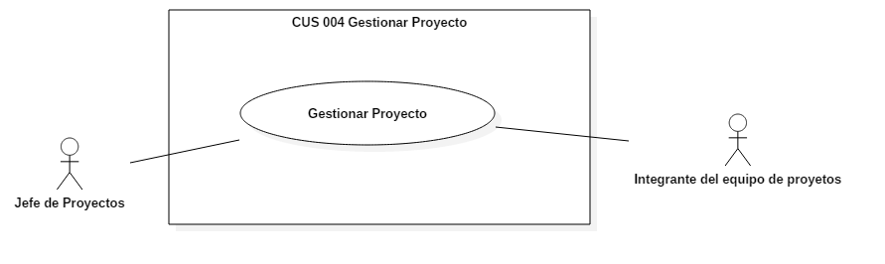

### REGISTRAR HORA DE LLEGADA

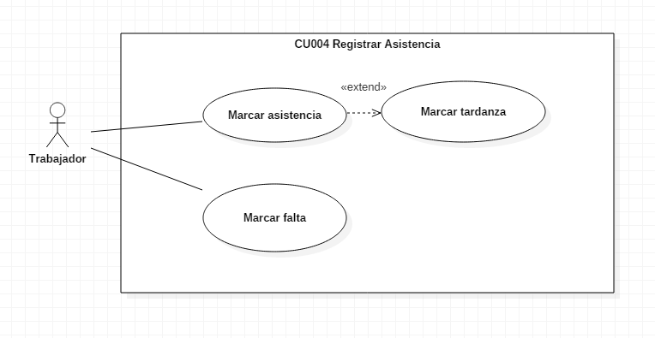

### GENERAR SUELDOS

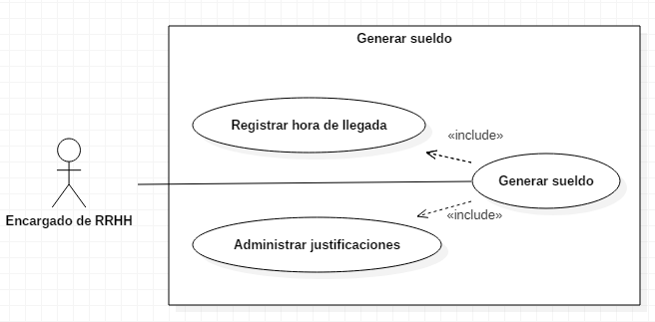

### ACTUALIZAR RECURSOS HUMANOS

